# 下载

<http://dev.mysql.com/downloads/mysql/>

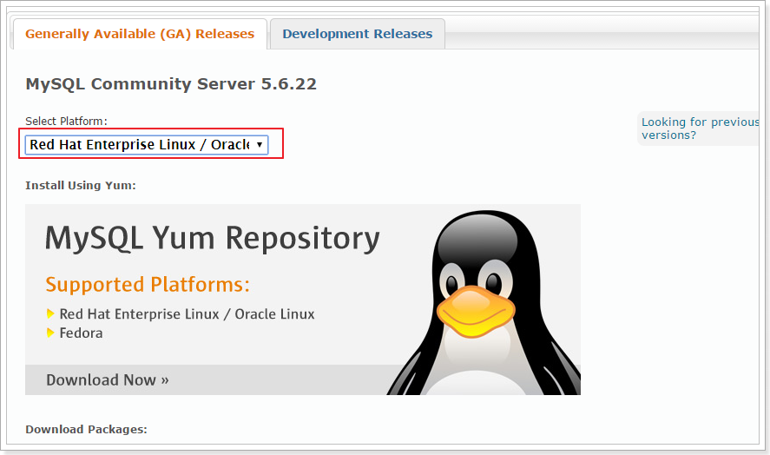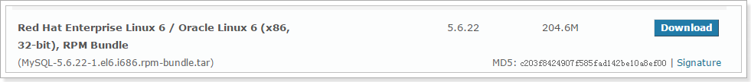

或者使用wget下载：

wget http://dev.mysql.com/get/Downloads/MySQL-5.6/MySQL-5.6.22-1.el6.i686.rpm-bundle.tar

# 安装

## 检测是否已经安装了mysql

rpm -qa | grep mysql

如果已经安装了，将其卸载，如：

rpm -e --nodeps mysql-libs-5.1.71-1.el6.x86_64

## 安装mysql

1. mkdir /usr/local/src/mysql
2. cd /usr/local/src/mysql
3. tar -xvf MySQL-5.6.22-1.el6.i686.rpm-bundle.tar

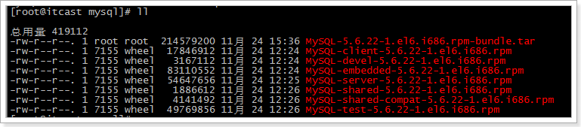

1. 安装server  
   rpm -ivh MySQL-server-5.6.22-1.el6.i686.rpm  
   出错：  
     
   安装依赖：yum -y install libaio.so.1 libgcc_s.so.1 libstdc++.so.6   
     
     
     
   需要升级libstdc++-4.4.7-4.el6.x86_64  
   yum update libstdc++-4.4.7-4.el6.x86_64

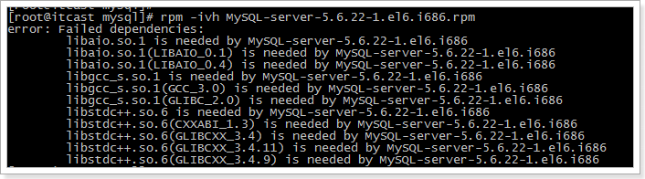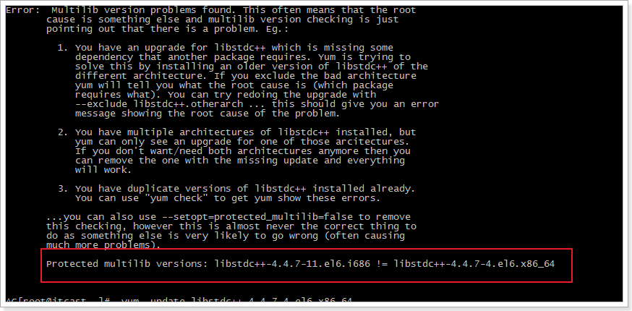

1. 安装中：

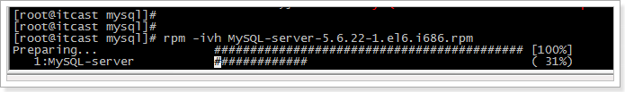

1. 安装client  
     
   安装依赖：yum -y install libncurses.so.5 libtinfo.so.5

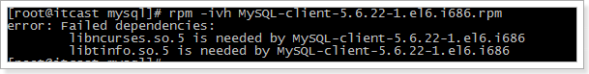

1. 查询mysq服务运行状态  
     
   服务未启动。



1. 启动mysql服务  
   service mysql start
2. 使用root账号登录mysql  
   提示：  
     
     
   在安装mysql server时有句提示：  
     
   注意：这个密码是不安全的，所有需要修改初始密码。

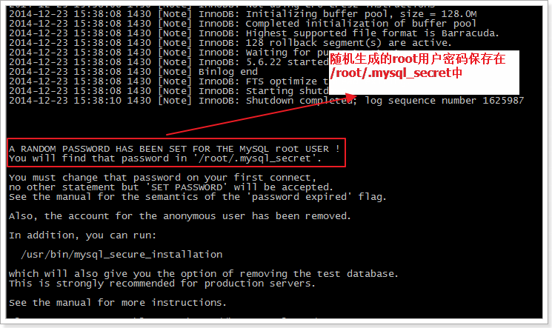

1. 使用密码登录mysql账号：mysql -uroot -p
2. 修改root密码：SET PASSWORD = PASSWORD('123456');

## 系统启动时自动启动mysql服务

加入到系统服务：

chkconfig --add mysql

自动启动：

chkconfig mysql on

查询列表：

chkconfig

说明：都没关闭（off）时是没有自动启动。

## 开启远程访问

登录：

mysql -uroot –p123456

设置远程访问（使用root密码）：

grant all privileges on *.* to 'root' @'%' identified by 'root';

flush privileges;

防火墙打开3306端口

/sbin/iptables -I INPUT -p tcp --dport 3306 -j ACCEPT

/etc/rc.d/init.d/iptables save

/etc/init.d/iptables status

## 